23.01.2025

5-А-Б кл.

Історія

вч. Рзаєва Н.О.

**Тема: Цивілізації Сходу. Що пам'ятає древній Сфінкс.**

**Мета уроку**: скласти уявлення про стародавню добу в історії людства; визначати основні особливості даного періоду; описати історію України в контексті світових подій у даний період; розвивати ключові компетентності: спілкування державною мовою; інформаційно-цифрова компетентність; математична компетентність; уміння вчитися впродовж життя; соціальна та громадянська компетентності; розвивати історичну компетентність (хронологічну, просторову, інформаційну, логічну, аксіологічну); виховувати почуття гордості за минуле і сучасне на прикладах героїчної історії наших предків.

**Актуалізація опорних знань**

# Експрес-опитування

1. Що означає термін «археологічна культура»?
2. Хто і коли розпочав дослідження трипільської культури?
3. Що нині відомо про трипільську культуру?
4. Якими були заняття трипільців?

# «Хмаринка понять»

*Поясніть значення слів з теми «Первісність».*



**Мотивація навчальної діяльності**

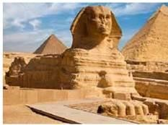Напевно немає такої людини, яка не знала б про єгипетські піраміди і сфінкса. Як люди ще в середині III тис. до н. е. змогли побудувати такі велетенські споруди та ще й правильної форми? Зрозуміло, що для виконання такої роботи, людям потрібно було бути добре обізнаними в науці, мати потужні знаряддя і головне — бути згуртованими й організованими.

**Вивчення нового матеріалу**

Протягом III тис. до н. е. — V ст. н. е. людство зробило важливий крок у розвитку. Поступово удосконалювалися знаряддя праці. Люди навчилися виготовляти залізо, управляти такими природними явищами, як розливи річок. Спеціальні системи для поливу земельних угідь давали змогу отримувати кращі врожаї.

Потреба в записуванні інформації сприяла винайденню писемності.

Спостереження за довколишнім світом сприяли розвитку наукових знань.

# Робота з візуальними джерелами

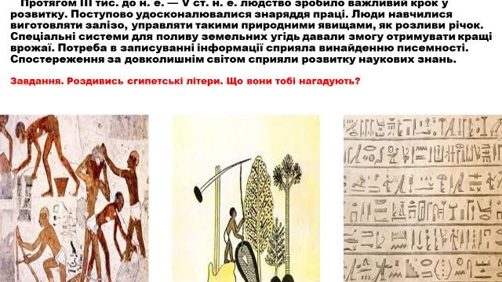

Оскільки людей ставало більше, виникла потреба у створенні системи упорядкування відносин між ними. У суспільстві виокремилися люди, які керували іншими членами спільнот. Так виникли найдавніші держави: Єгипетське царство, міста-держави в Межиріччі та Індії, Давній Греції та інших куточках світу. Величною державою стародавнього світу вважається Римська імперія.

# Робота з картою

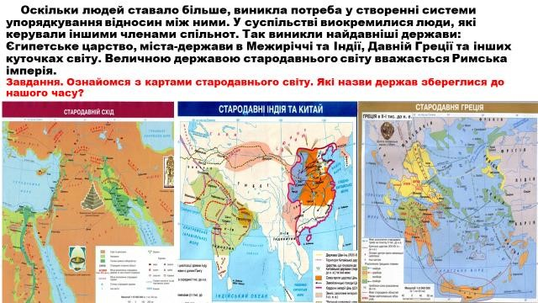

У ході розвитку людських спільнот виробилися певні правила співжиття членів суспільства. Спочатку вони існували в усній формі. А близько 1757 р. до н. е. цар Вавилону Хаммурапі наказав записати ці правила на спеціальному камені. Так було створено перший в історії людства збірник законів. А закони Стародавнього Риму — римське право — лягли в основу законів багатьох розвинених країн сучасності.

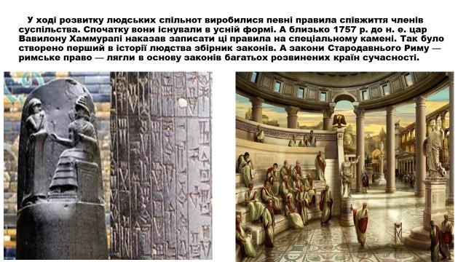

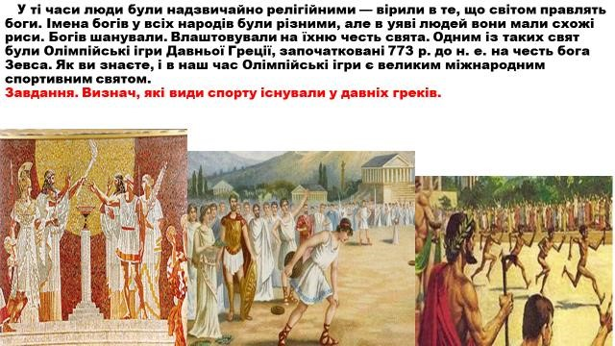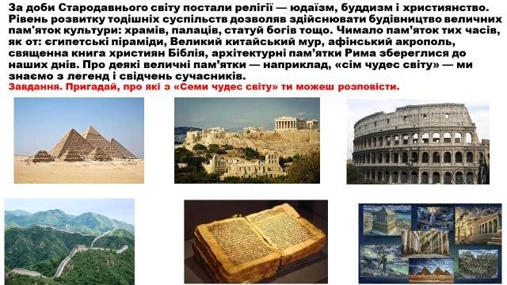

Багато уваги люди античності приділяли навчанню дітей. До речі, перші школи були засновані саме за тієї доби. Головними науками були письмо, читання, лічба. Привчали дітей і до праці. Виховували в строгій покорі старшим членам родини і суспільства.

Завершилася епоха Стародавнього світу у 476 р., коли припинила існування Західна Римська імперія.

# Робота з поняттям

Держава — це форма співжиття на певній території людської спільноти, якою управляють спеціальні органи влади за допомогою визначених правил — законів.

**Хвилинка відпочинку (руханка)**

[**https://youtu.be/foFUavVgKg4?si=-T7KDsWBtUHewBc4**](https://youtu.be/foFUavVgKg4?si=-T7KDsWBtUHewBc4)

# Робота з візуальними джерелами

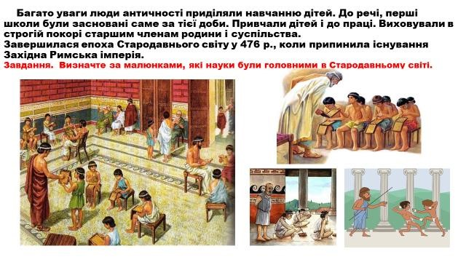

**Узагальнення. Систематизація. Рефлексія.**

**Перегляньте відео:** [**https://youtu.be/0waWEufJlNE?si=7iPar0imyR2bmo4s**](https://youtu.be/0waWEufJlNE?si=7iPar0imyR2bmo4s)

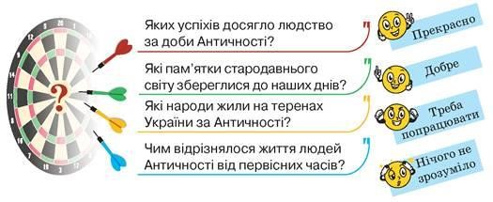

**Домашнє завдання:**

*Прочитати § 23(1), опрацювати опорний конспект.

*Запишіть «Сім чудес світу».

*Цікаві факти про «Сім чудес світу» - завдання на високий бал.

*Повторити тему «Археологічні скарби минулого»

Завдання надсилайте на освітню платформу Human або ел. адресу nataliarzaeva5@gmail.com

Бажаю успіхів у навчанні!